Инструкция по заполнению заявки в личном кабинете участника:

Термины и сокращения
Термин | Определение
АСУ Микрогранты | Внутренняя система «Сколково» для обработки заявок на грантовую поддержку сотрудниками грантовой и экспертной службы
Заявка | Заявка на микрогрантовую поддержку
Личный кабинет | Инструмент взаимодействия пользователя и портала
Пользователь | Авторизованный сотрудник компании-участника проекта «Сколково», уполномоченный подавать заявка

Размещение и авторизация
Для подачи заявки на микрогрантовую поддержку (далее – Заявка) пользователь переходит на страницу личного кабинета Портала sk.ru по ссылке lk.sk.ru и авторизируется/регистрируется в нем.
Форма подачи заявки находится в разделе «Грантовая поддержка/Микрогранты» личного кабинета (Рисунок 1).
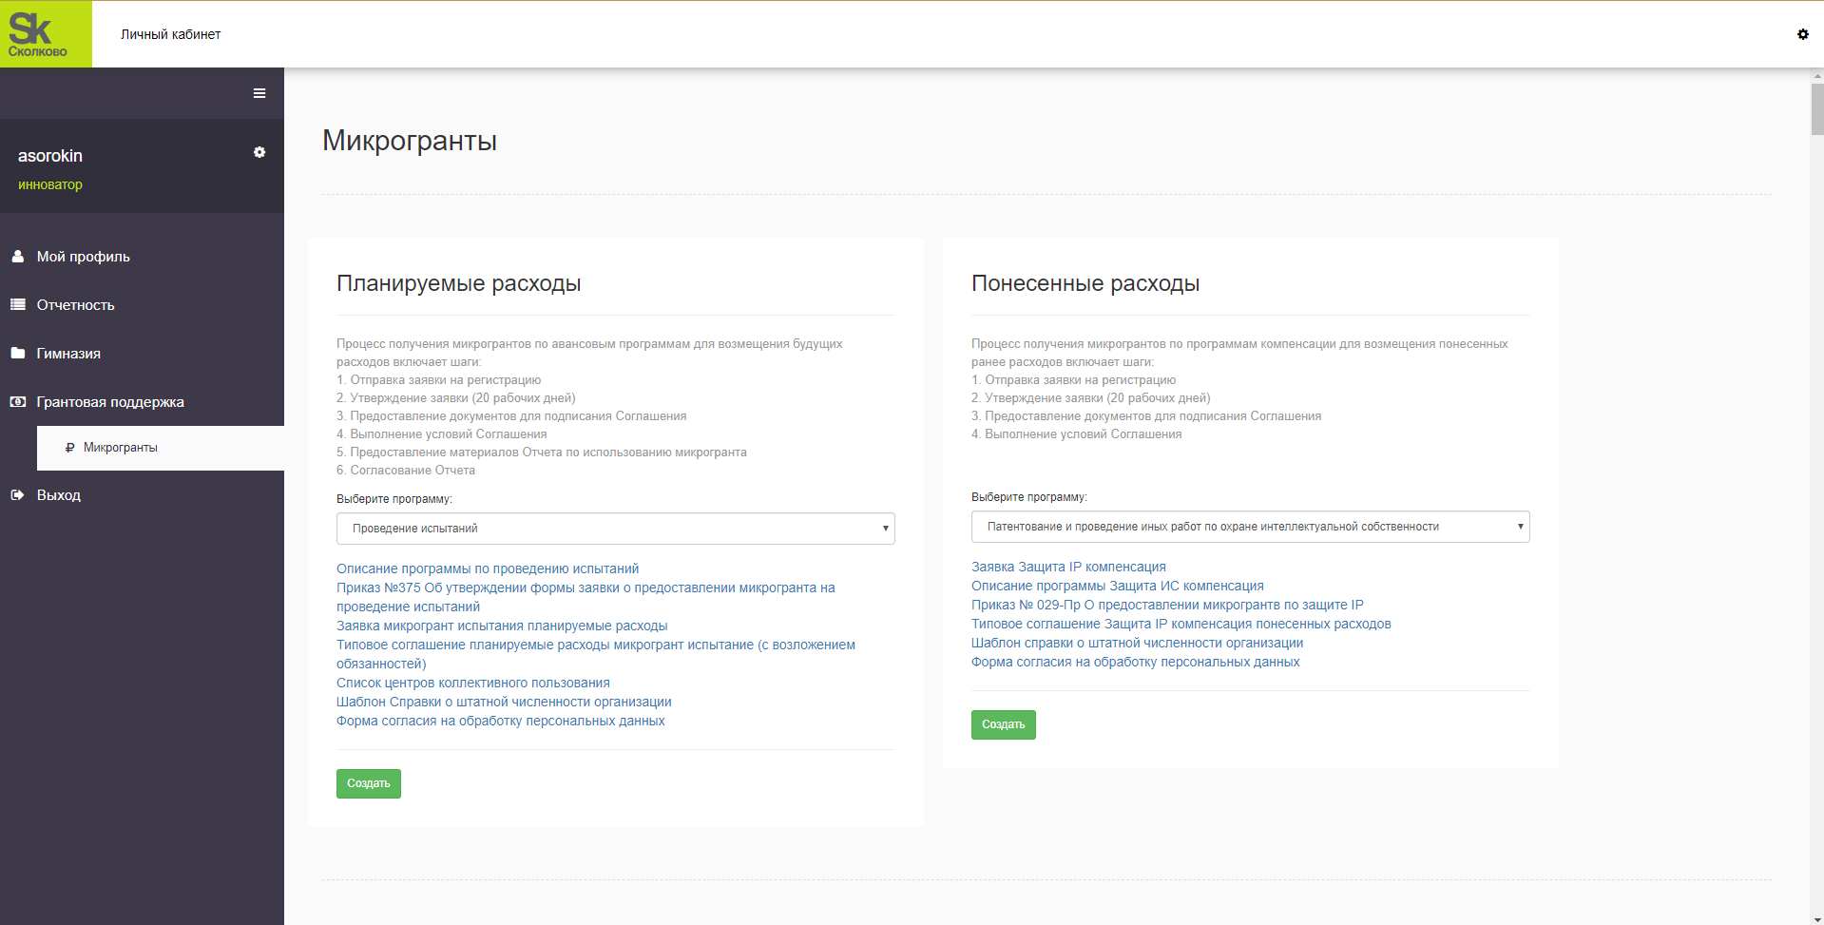
Рисунок 1. Главная страница личного кабинета

Главная страница
При переходе в раздел «Грантовая поддержка/Микрогранты» Личного кабинета пользователь попадает на главную страницу личного кабинета, где отображается список из 16 доступных программ, разделенный на две большие группы «Планируемые расходы» и «Понесенные расходы» (Рисунок 1).
В обеих группах отображается текстовое описание, ссылки регламентные документы. Выбор необходимой программы осуществляется в выпадающем списке.
Пользователь выбирает необходимую программу и нажимает кнопку «Создать».
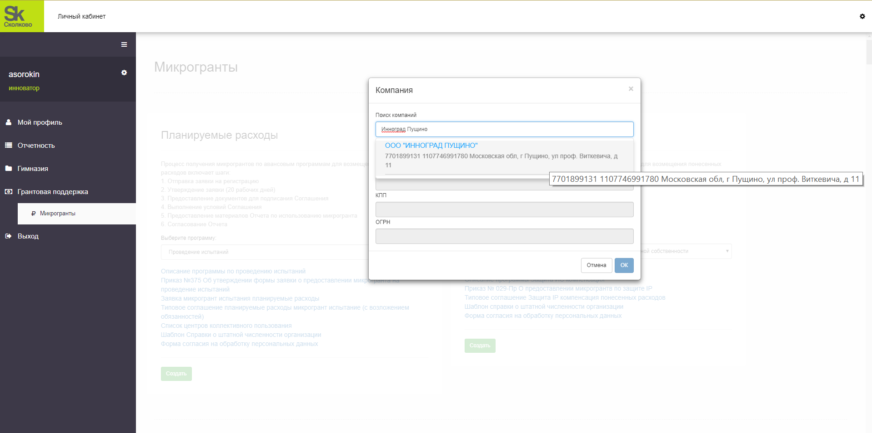
Появляется окно «Компания», в котором необходимо ввести ИНН своей компании (Рисунок 2).

Рисунок 2. Окно "Компания"
После ввода ИНН в окне «Компания» автоматически заполняются остальные поля в данном окне (Рисунок 3)
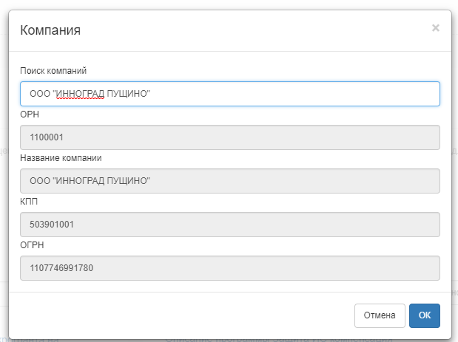
Рисунок 3. Автоматически заполненные данные
Автоматически введенные данные не могут быть изменены пользователем в окне «Компания». Если данные неверны, пользователь должен обратиться к своему курирующему менеджеру.
Для продолжения работы пользователь должен нажать «Ок» в окне «Компания». Для отмены и возврата на главную страницу раздела «Грантовая поддержка /Микрогранты» необходимо нажать кнопку «Отмена».

Под списком доступных программ располагается таблица со списком ранее поданных заявок «Текущие заявки» (Рисунок 4):
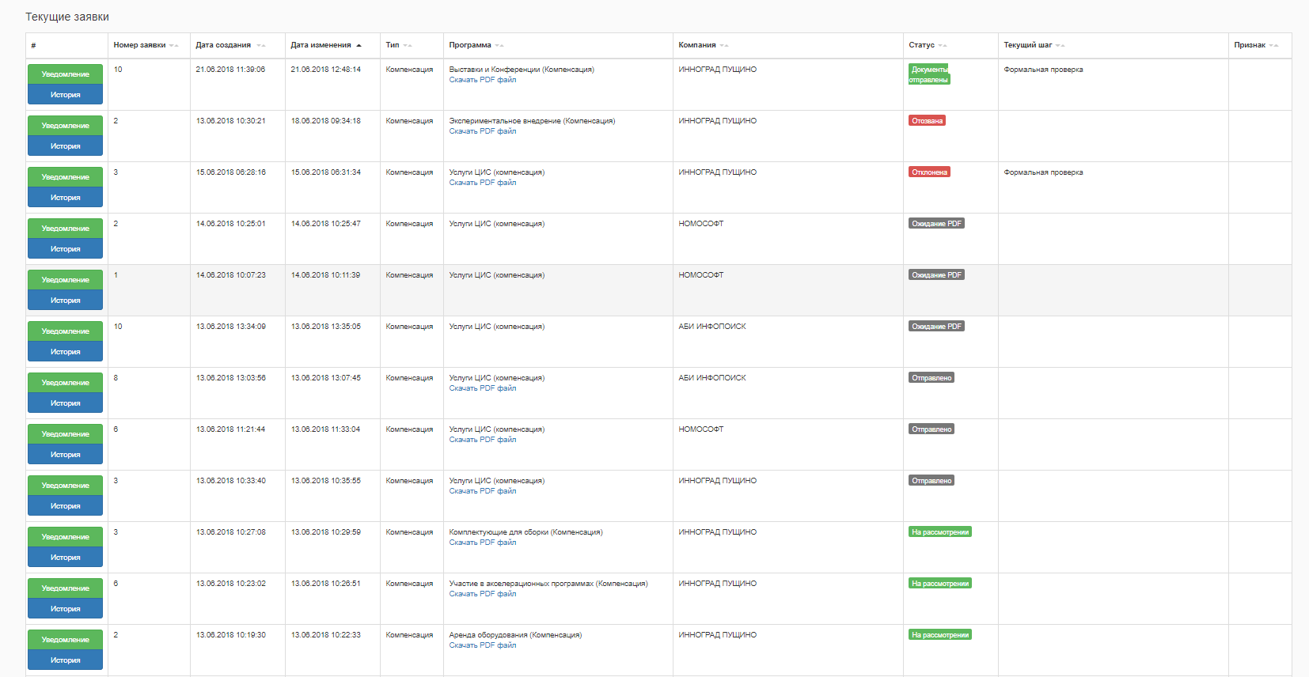
Рисунок 4.Текущие заявки
В таблице «Текущие заявки» пользователю доступно отслеживание истории обработки его заявки при нажатии на кнопку «История» в первой колонке (Рисунок 5):
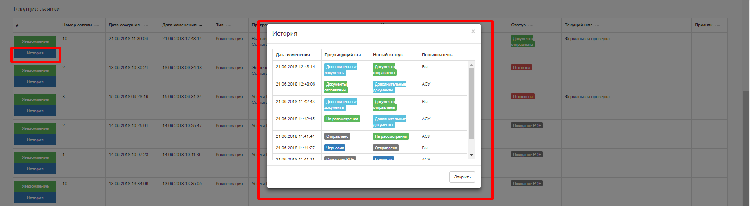
Рисунок 5. История
В таблице «Текущие заявки» пользователю доступно отслеживание полученных уведомлений при нажатии на кнопку «Уведомления» в первой колонке (Рисунок 6):
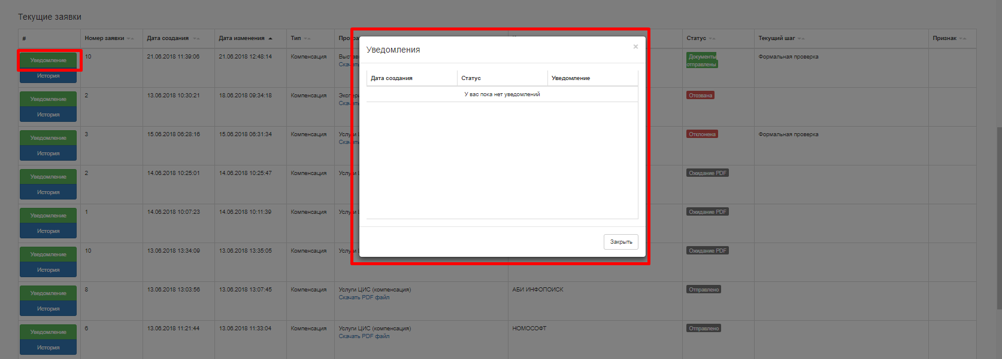
Рисунок 6. Уведомления
Все заявки в таблице «Текущие заявки» доступны для выбора и просмотра при нажатии на строку с требуемой заявкой.

Заполнение формы
Если пользователь нажал кнопку «Ок» в окне «Компания», открывается заполнение формы заявки на микрогрант.

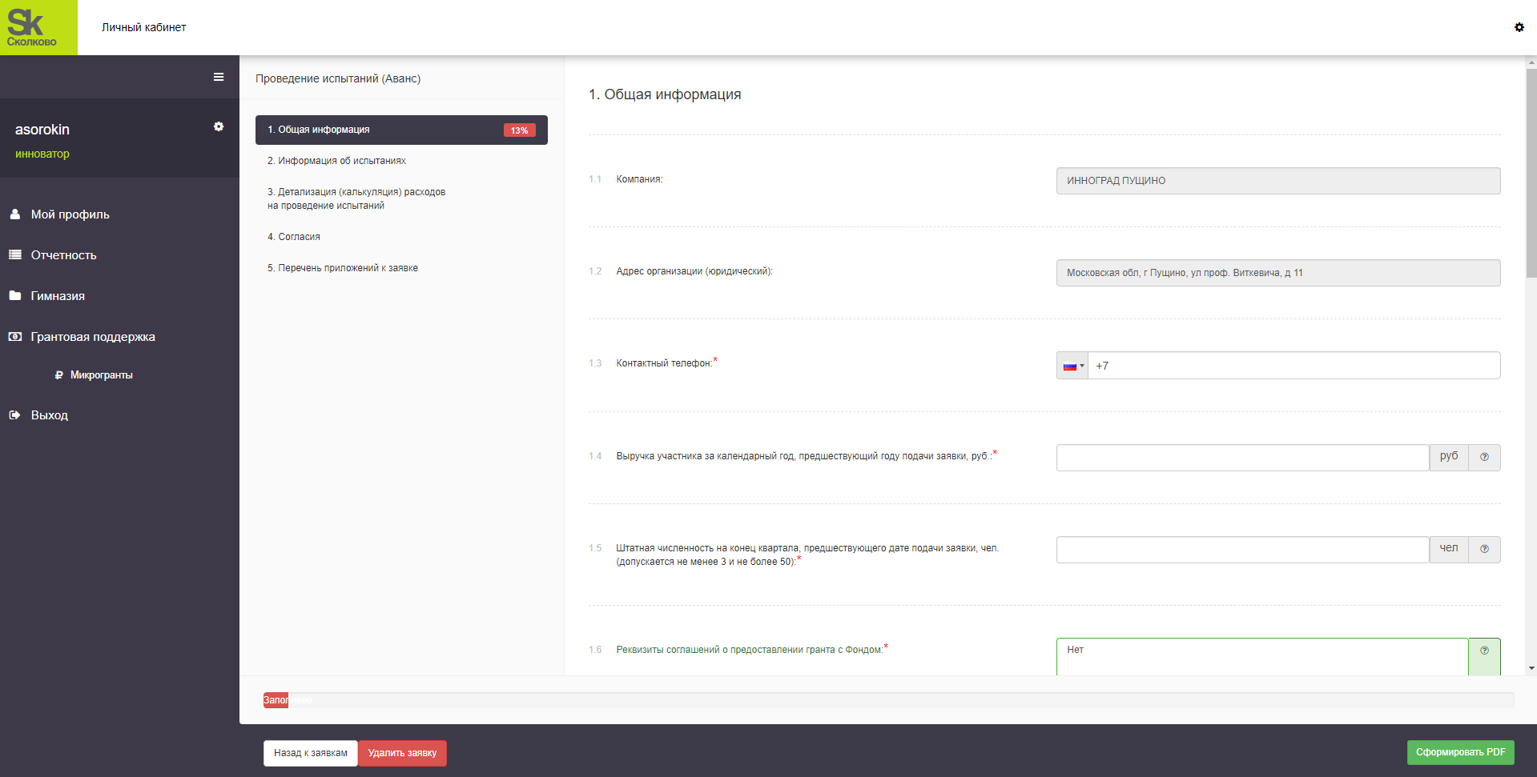
Рисунок 7. Форма заявки

Поля и разделы формы заявки на микрогрант зависят от выбранной программы, принцип заполнения формы единый для всех программ и состоит в следующем:
- Пользователь не имеет возможности подать заявка на микрогрант, если он не является авторизованным представителем компании-участника проекта «Сколково».
- Пользователь не имеет возможности подать заявка на микрогрант, если запрашиваемая им сумма превышает 1 500 000 (полтора миллиона) рублей.
- Пользователь не имеет возможности подать заявка на микрогрант, если штатная численность его компании менее 3 (трех) человек или боле 50 (пятидесяти) человек.
- Заполнение заявки осуществляется на русском языке.
- Для формирования PDF версии заявки, форма заявки должна быть заполнена на 100%.
- Пользователь имеет возможность приложить к заявке файлы в форматах: .pdf, .doc, .docx, .xls, .xlsx, .jpg, .jpeg, .png в те поля, где это требуется. При подаче заявок на микрогрант не допускается использование факсимиле. Все документы, предполагающие наличие печати и подписи руководителя организации должны быть представлены в виде скан-копий оригиналов подписанных документов.
- Пользователь имеет возможность сохранить черновик заявки и вернуться к нему позднее для продолжения работы. Сохранение черновика осуществляется автоматически, черновик отображается в таблице «Текущие заявки» со статусом «Черновик».
- При отправке формы заявки нажатием кнопки «Сформировать PDF» происходит проверка заполненности обязательных полей. Если какие-либо обязательные поля не заполнены, отправка заявки не происходит, незаполненные поля подсвечены красным для исправления пользователем.
- Пользователь имеет возможность редактировать содержимое полей формы заявки до того, как заявка будет отправлено на согласование нажатием кнопки «Сформировать PDF». После отправки поля формы не доступны для редактирования.
- Если проверка заполненности обязательных полей прошла успешно, то пользователь автоматически направляется на главную страницу раздела «Грантовая поддержка/Микрогранты».

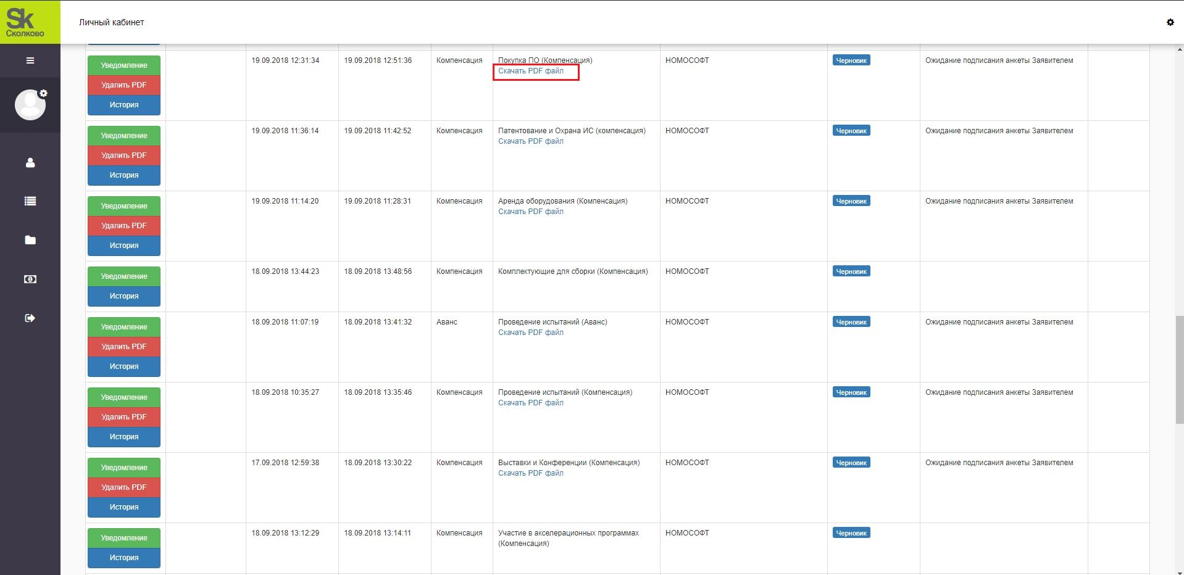
Текущий шаг заявки меняется с «Ожидание подписания анкеты Заявителем». Пользователь должен загрузить сформированный PDF-файл в поле «Программа» таблицы «Текущие заявки» на главной странице.

- Загруженный PDF-файл пользователь распечатывает, подписывает, сканирует и прикладывает в соответствующее поле формы Заявки.
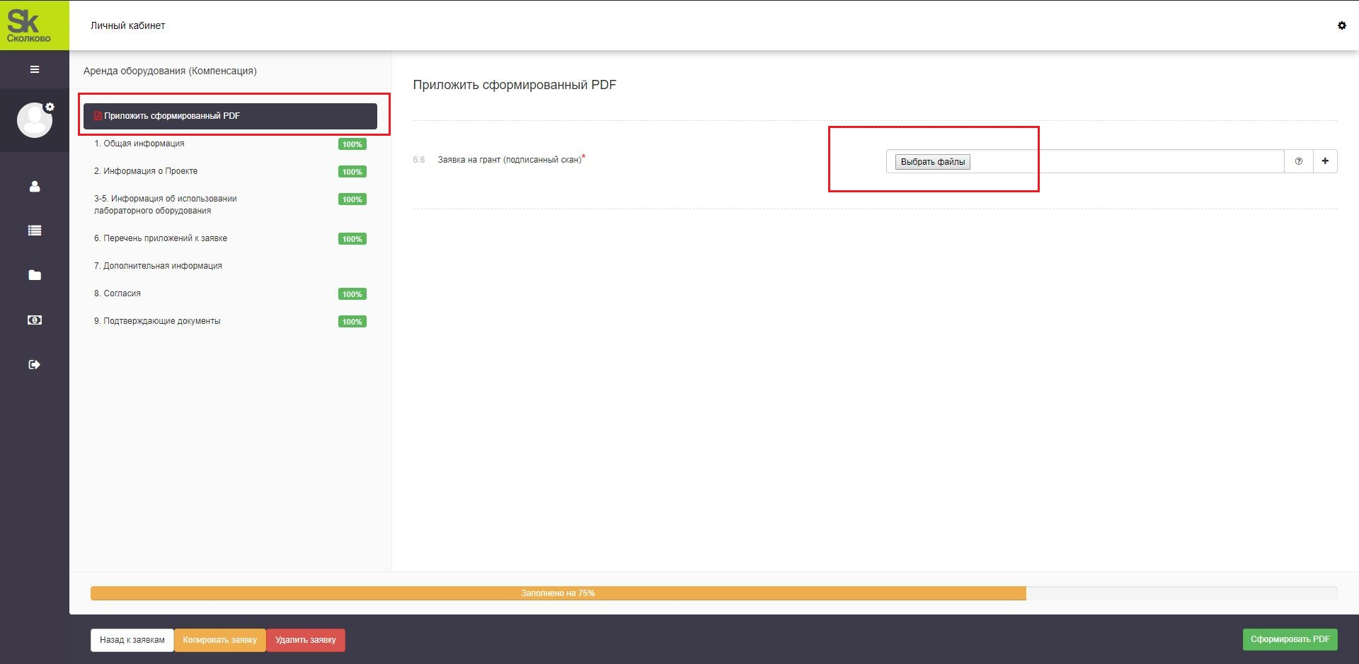

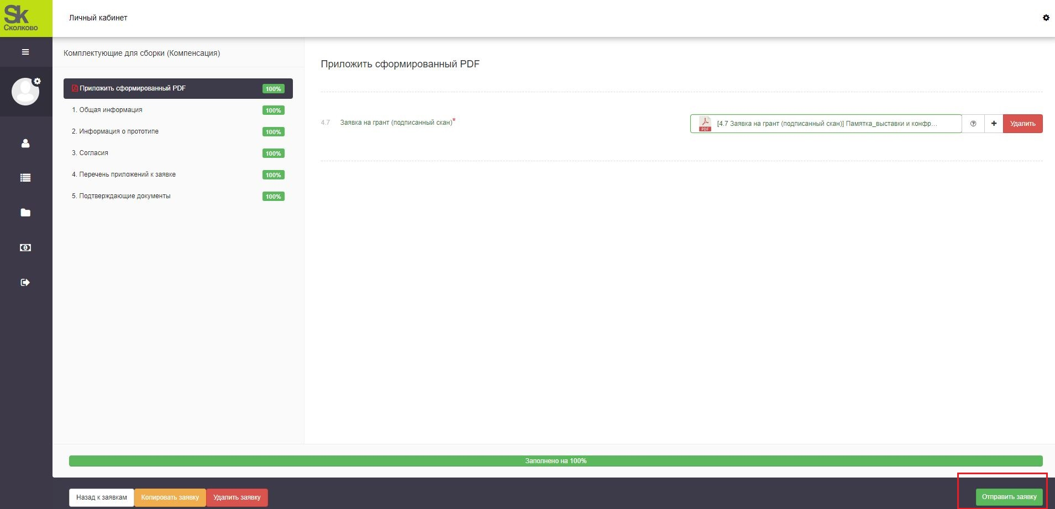
- Для отправки заявки на рассмотрение пользователь нажимает кнопу «Отправить заявку».

- После отправки заявки пользователь автоматически направляется на главную страницу раздела «Грантовая поддержка/Микрогранты».

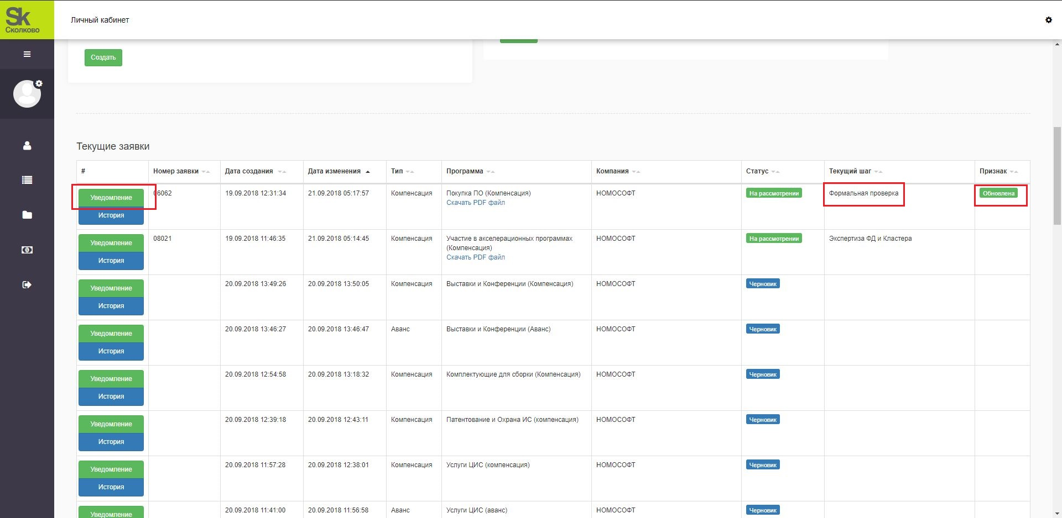
- Статус заявки изменяется на статус «На рассмотрении». Текст уведомления доступен пользователю в разделе «Уведомления»

- Обновление шагов, в ходе процесса рассмотрения заявки отражается в столбце «Текущий Шаг». Также уведомление об обновлении статуса заявки направляются на почту пользователя
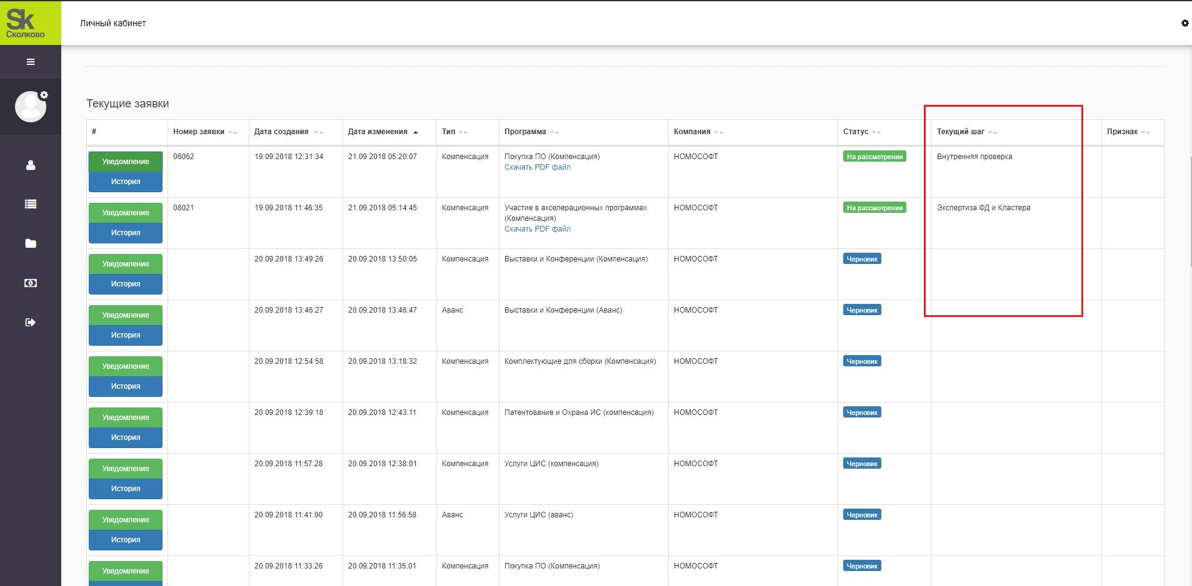

- В случае отрицательного результата рассмотрения заявки (заявка на микрогрант отклонена), статус заявки в таблице «Текущие заявки» на главной странице меняется на «Отклонена».
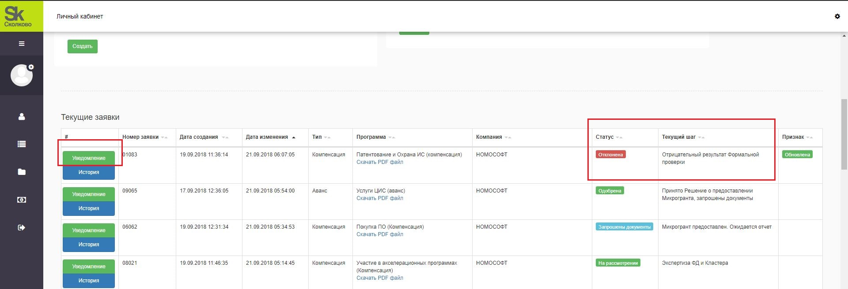

- Решение Фонда с перечнем выявленных недостатков доступно для загрузки во вкладке «Уведомления».
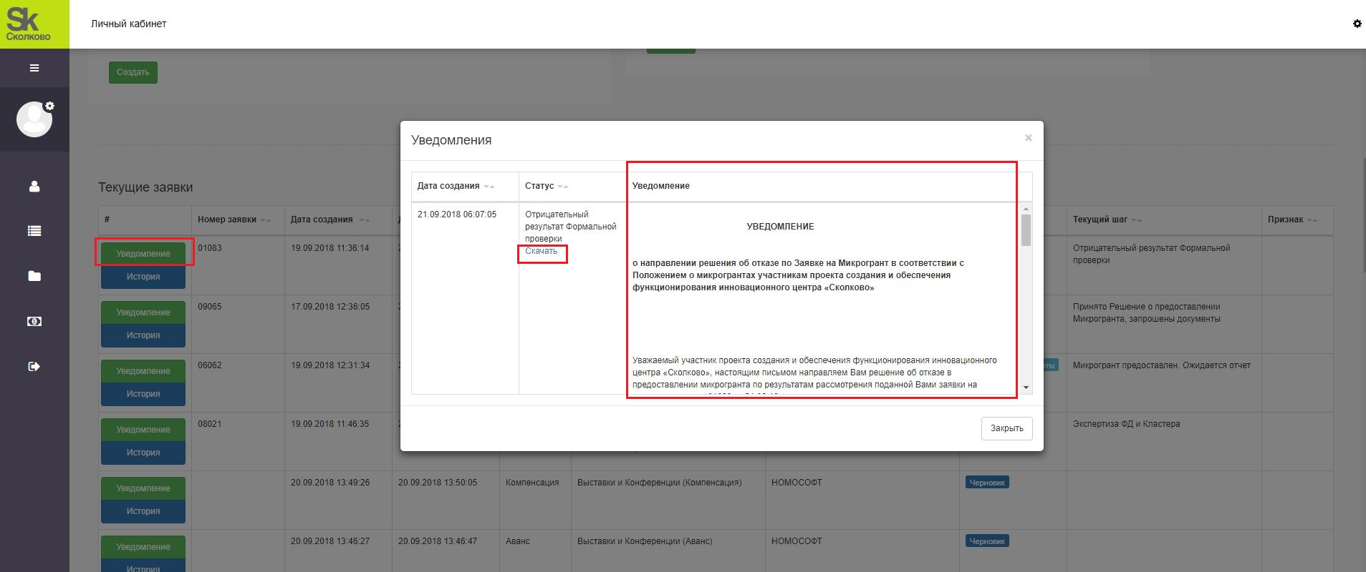

- Редактирование и повторная отправка заявки в статусе «Отклонена» недоступны для пользователя.

- Для повторной подачи пользователь имеет возможно скопировать отклоненную заявку нажав на кнопку «Копировать», после чего подать ее повторно устранив выявленные недочеты.

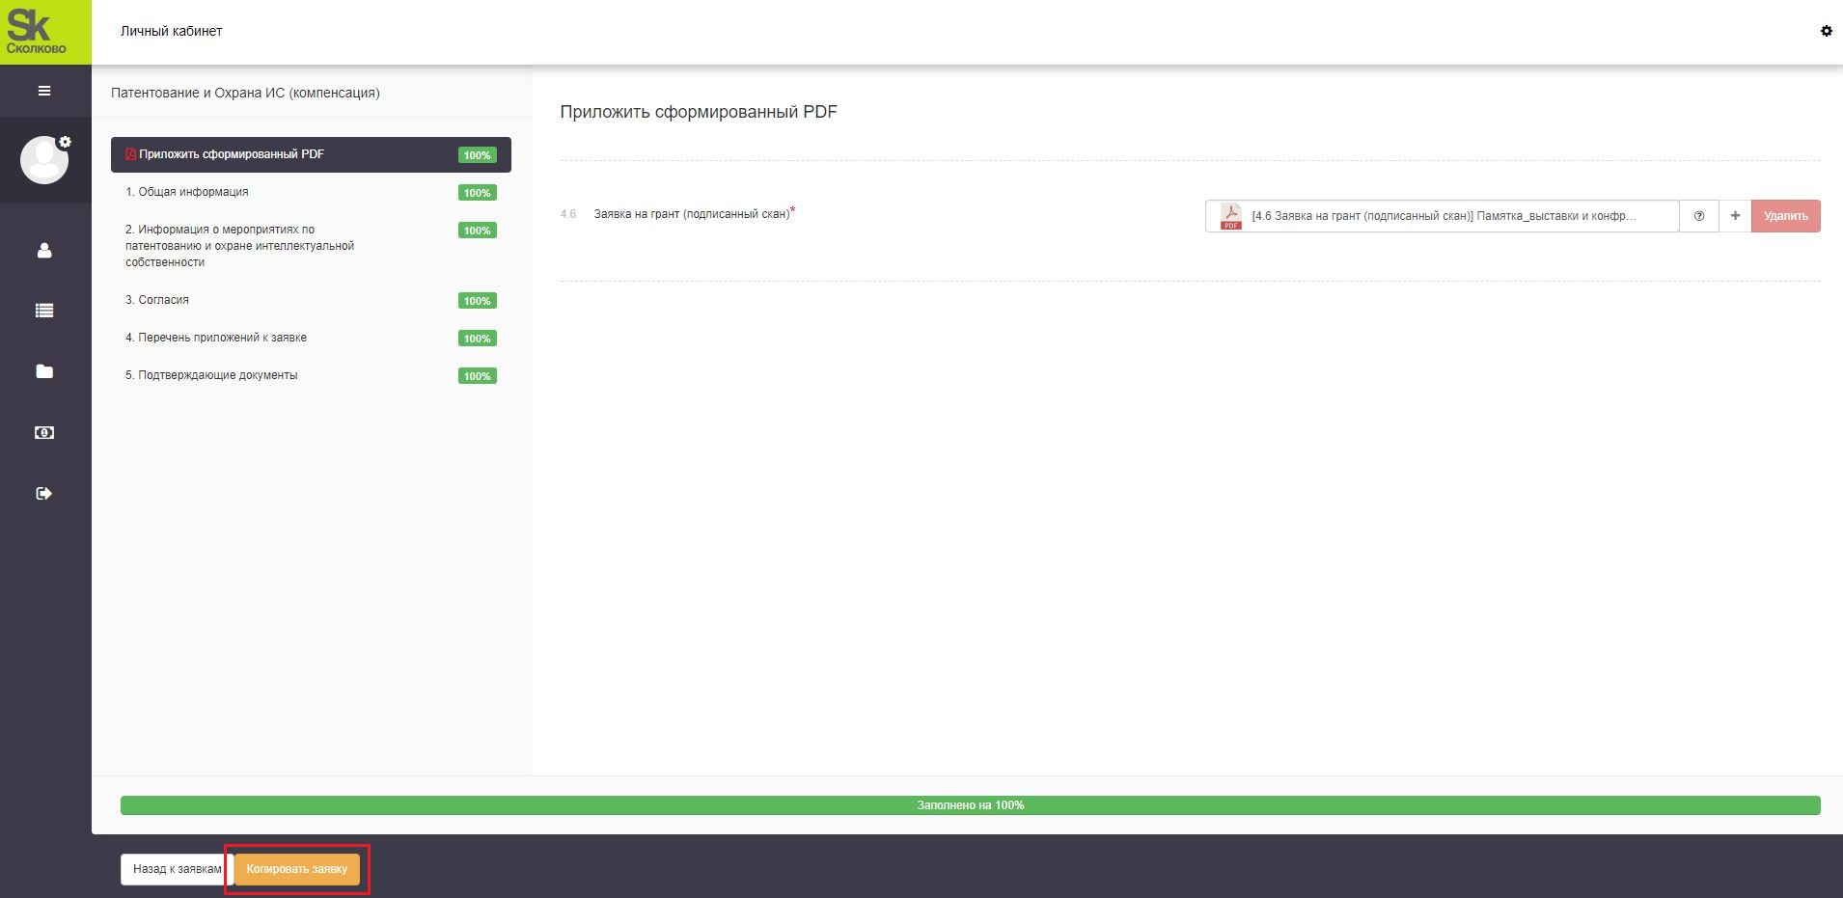

- В случае одобрения заявки, пользователь получает соответствующее уведомление. Статус заявки меняется на «Запрошены документы».
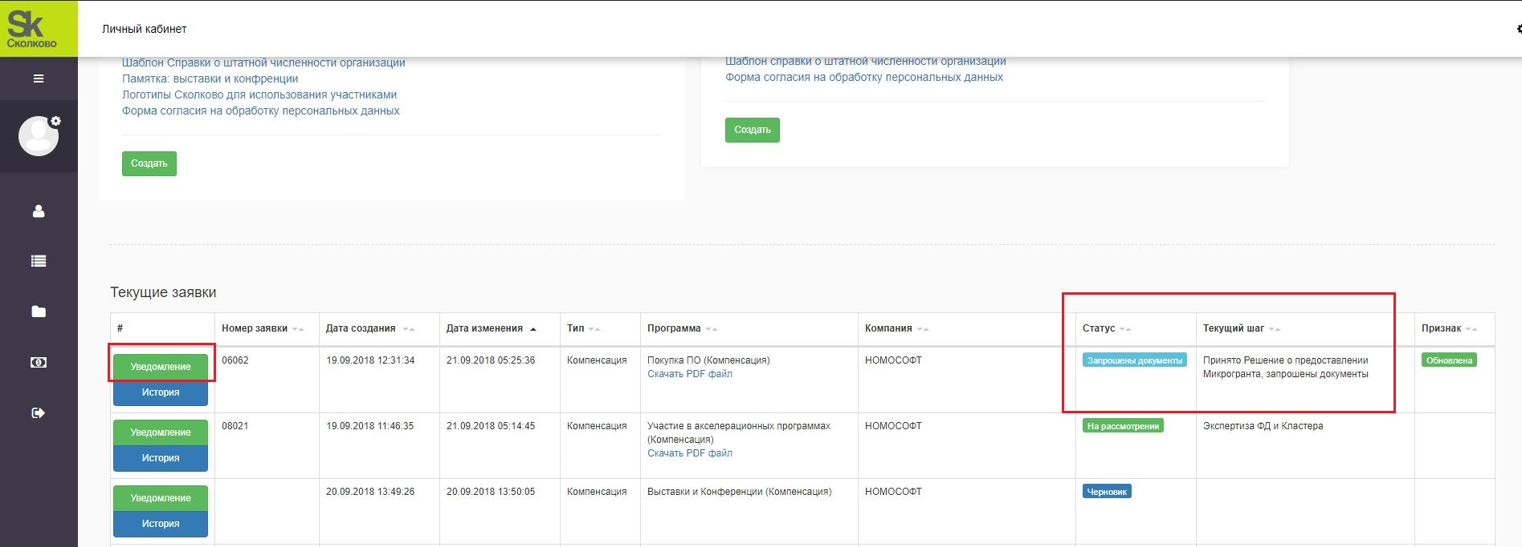

- 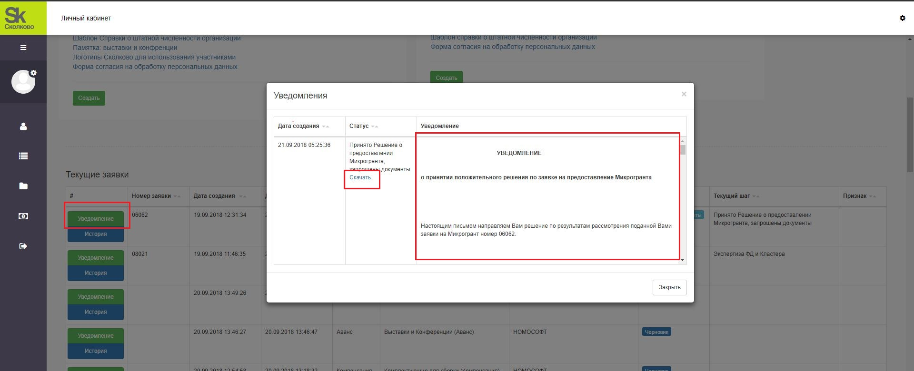Скан-копию решения пользователь может загрузить в разделе «Уведомления»

- Для подготовки соглашения о предоставлении микрогранта Пользователь прикладывает к заявке комплект документов, требуемых формой. После отправки документов Статус изменяется на «Документы отправлены».
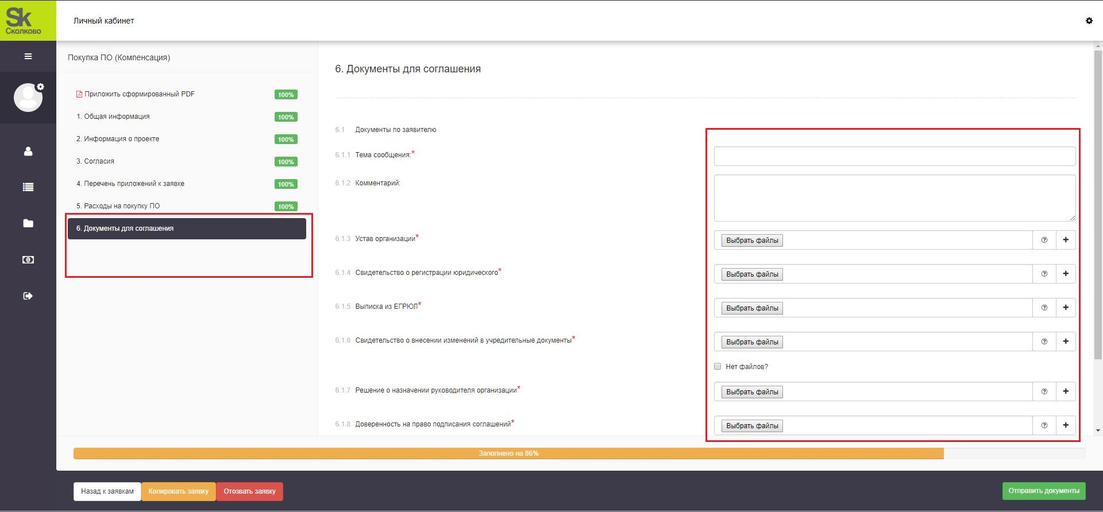

- В случае предоставления полного комплекта документов Фонд инициирует процедуру согласования соглашения. Соответствующее уведомление направляется участнику. Шаг заявки меняется на «Согласование проекта соглашения внутри Фонда»
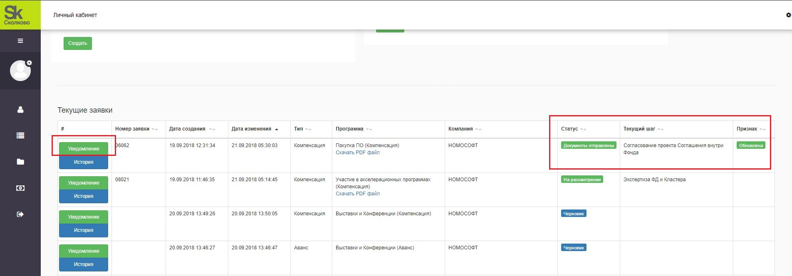

- По итогам согласования соглашения пользователю направляется соответствующее уведомление об изменении статуса заявки

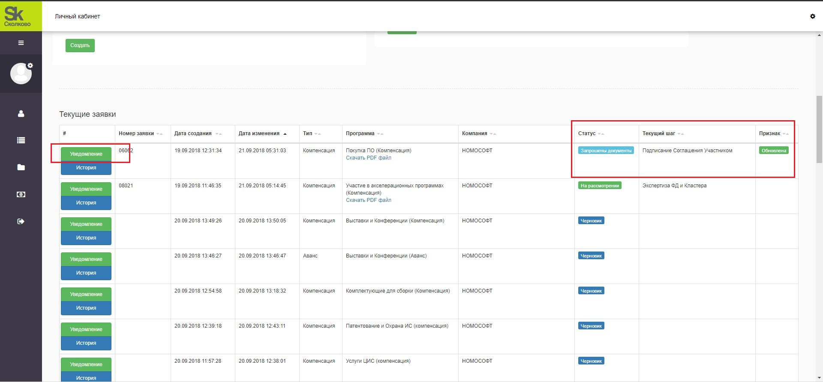

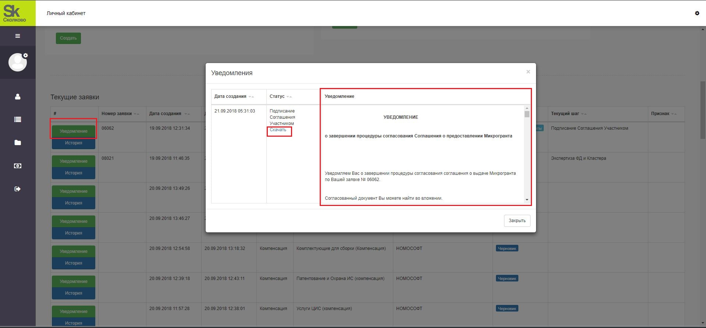
- В разделе «Уведомления» пользователю требуется загрузить согласованный проект соглашения и направить его оригиналы в Фонд следуя инструкциям уведомления.

- При получении оригиналов соглашения в Фонде в личном кабинете участника происходит обновление текущего шага.

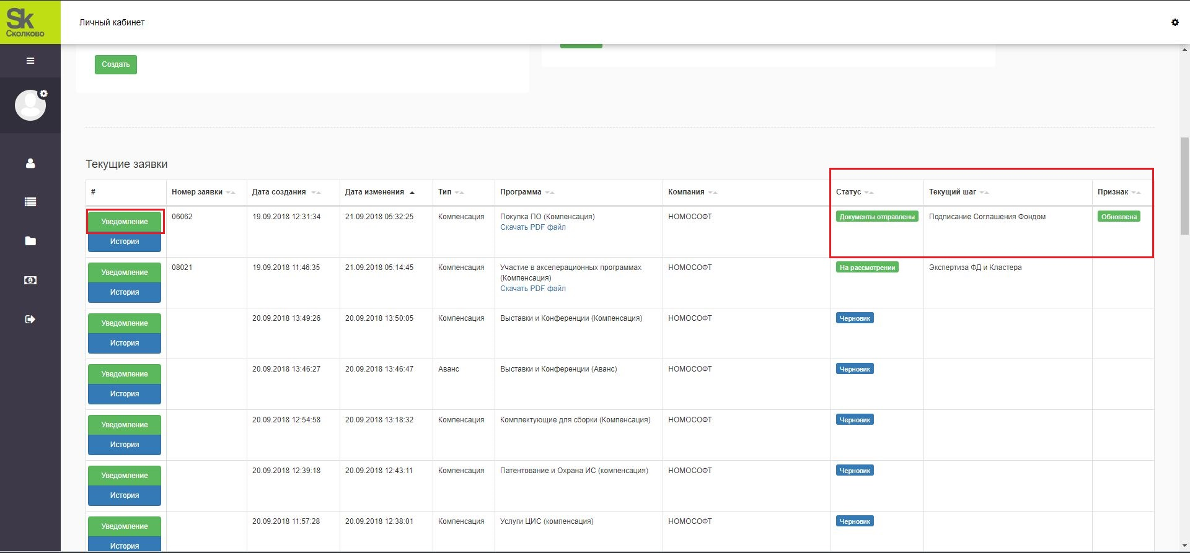

- 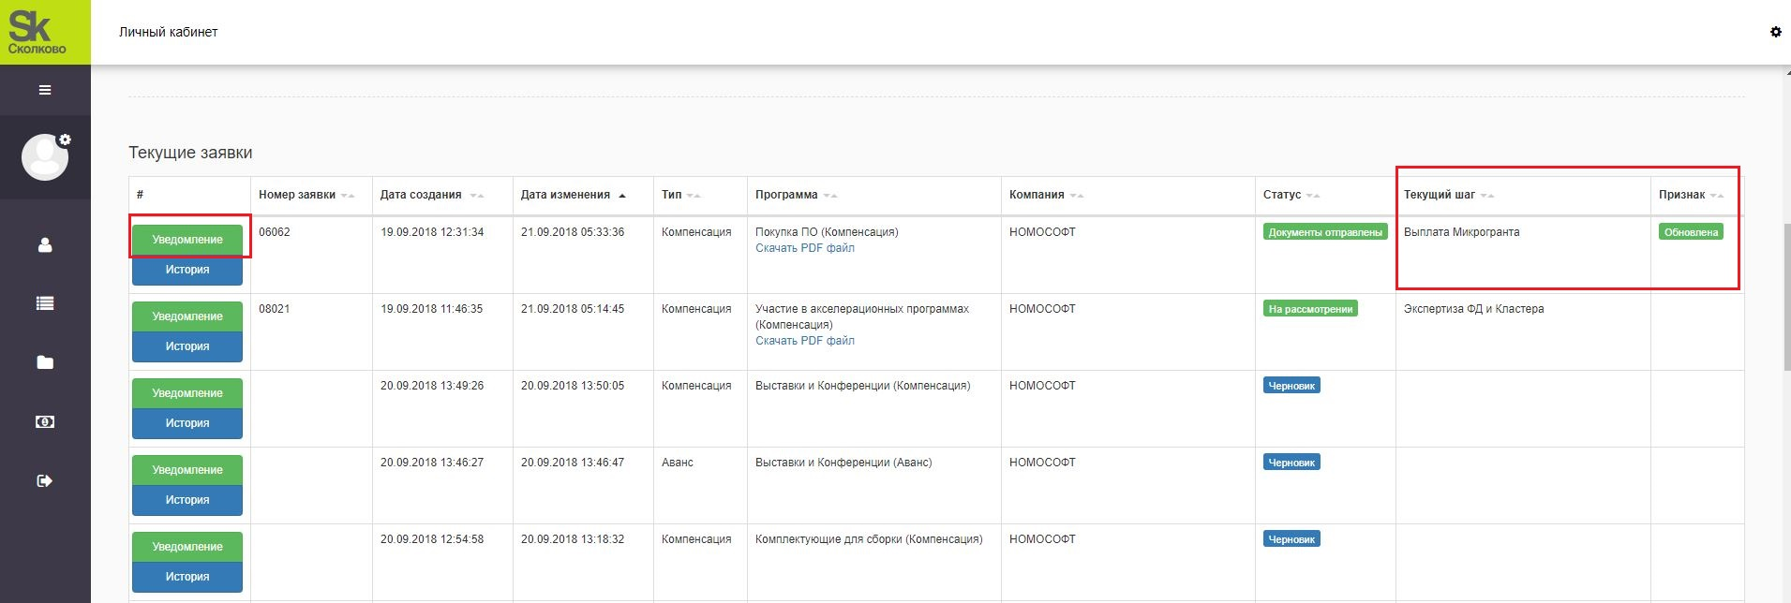Уведомление о регистрации соглашения отражается в столбце «Текущий шаг». Статус изменяется на «Выплата микрогранта»

- Скан-копию зарегистрированного соглашения пользователь может загрузить в разделе «Уведомления»

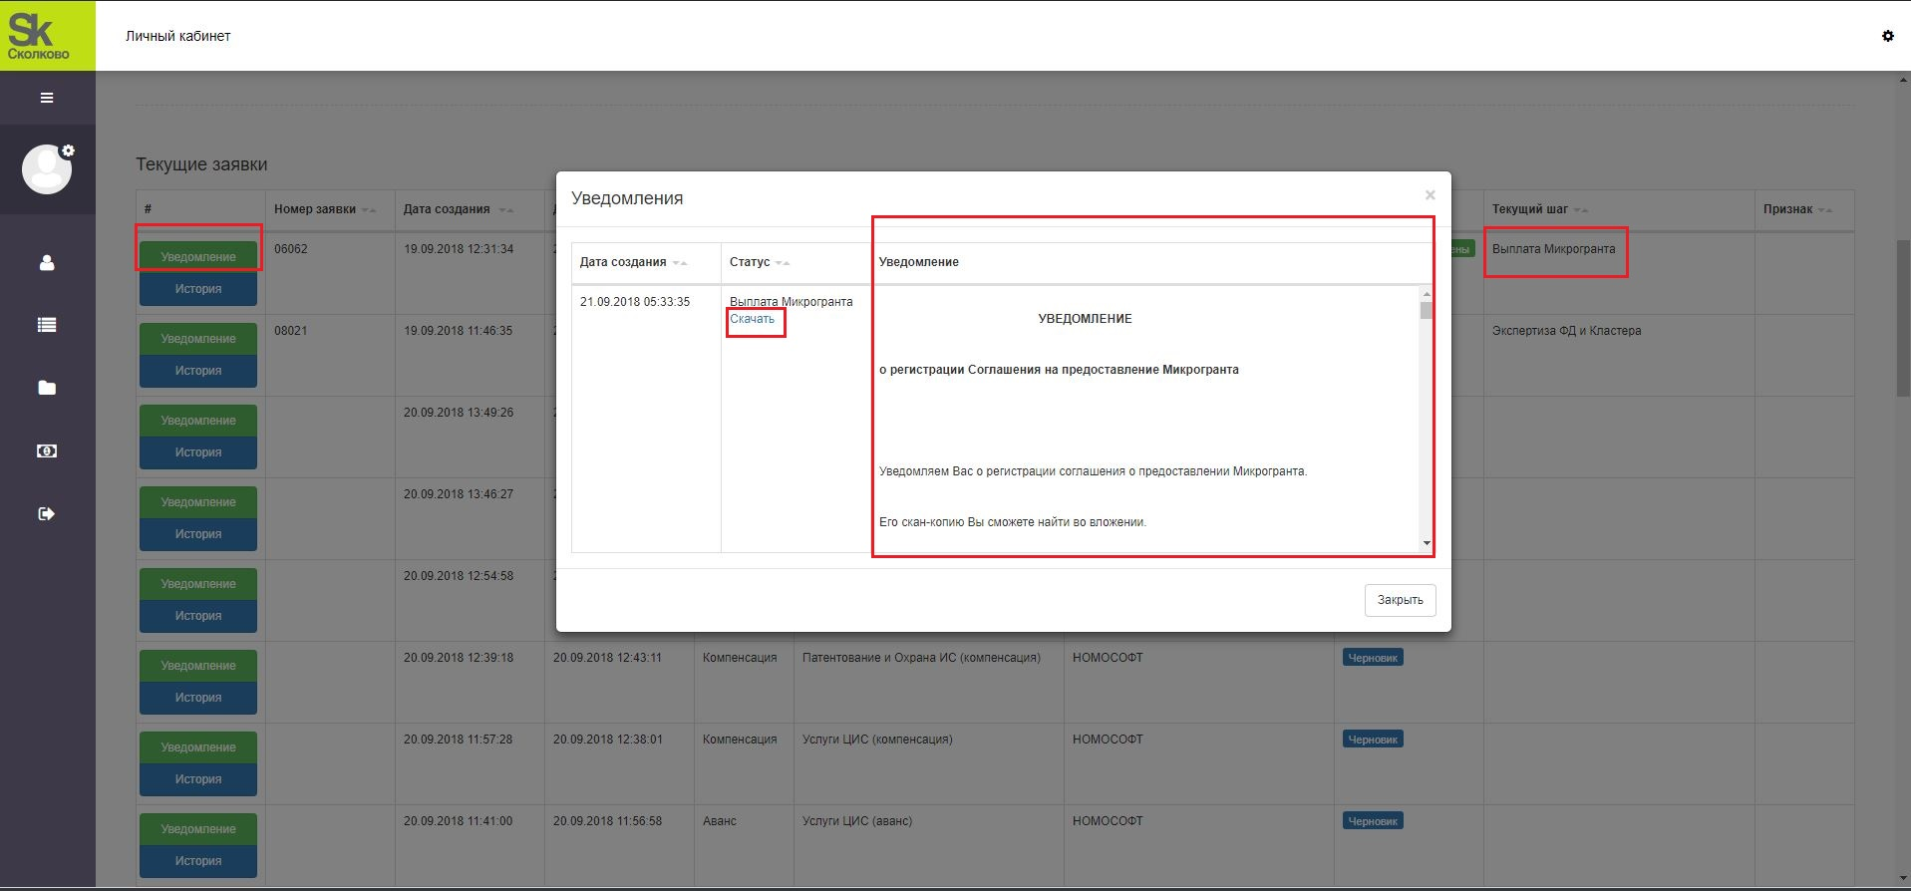

Удаление заявки
Пользователю доступно удаление созданного, но еще не отправленного заявки.
Для удаления заявки необходимо открыть форму заявки и нажать кнопку «Удалить» в левом нижнем углу формы.
После удаления заявка пользователь автоматически направляется на главную страницу, в таблице «Текущие заявки» заявка не отображается.
Дальнейшая обработка удаленного заявки невозможна.

Отзыв заявки
Пользователь имеет право отозвать заявку на предоставление микрогранта на любом этапе ее рассмотрения до момента подписания соглашения о предоставлении финансирования.
Для отзыва заявки пользователь должен открыть данное заявку и нажать кнопку «Отозвать».
Статус заявки меняется на «Отозвано». Данный статус является финальным.
Редактирование и повторная отправка заявка в статусе «Отозвано» невозможны.

